République Algérienne Démocratique et Populaire
الجمهورية الجزائرية الديمقراطية الشعبية
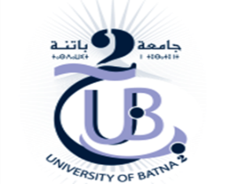
Ministère de l’Enseignement Supérieur وزارة التعـــليــم العــــالــي
et de la Recherche Scientifique والبحــــث العــــــلمي والبحــــث العــــــلمي

Université Batna -2- جــــامعة بــــــاتنة-2-

Faculté des Lettres et Langues Etrangères الأجنبــــــية الآداب واللغـــــات كليــــــــة
Département de français قسم اللغة الفرنسية
CALENDRIER DES EXAMENS DU TROISIÈME SEMESTRE
NIVEAU : DEUXIÈME ANNÉE LMD
DU LUNDI 01 /03/2021 AU MERCREDI 10/03/2021

JOURS | HORAIRES | MATIÈRES
DIMANCHE  28/02/2021 | 12H30…13H30 | C.E.E
LUNDI  01/03/2021 | 12H30…13H30 | GRAMMAIRE
MARDI  02/03/2021 | 12H30…13H30 | I.LING
MERCREDI  03/03/2021 | 12H30…13H30 | P.C.A
DIMANCHE  07/03/2021 | 12H30…13H30 | LITT.LANGUE
LUNDI  08/03/2021 | 12H30…13H30 | C.C.L
MARDI  09/03/2021 | 12H30…13H30 | ETUDE DE TEXTES
MERCREDI  10/03/2021 | 12H30…13H30 | T.Tr.Univ

SERVICE DE LA PEDAGOGIE

